大計協第 ９０号
資料 １
令和５年１月５日

会員各位

主 催 (一社)大阪府計量協会
大阪府計量管理協会
大 阪 計 量 士 会
後 援 大阪府計量検定所

令和４年度 計量技術研修講座の開催について（ご案内）

平素は、当協会の運営に格別のご理解とご協力を賜り厚く御礼申し上げます。
当協会では、計量啓発活動の一環として、計量管理業務に従事する担当者の計量技術の向上と、計量に関する幅広い知識の習得をめざして、本年度も標記講座を下記内容で開催いたしますので、ご案内申し上げます。

記

１ 日 時 令和５年２月８日（水）午後１時～４時３０分
（受付 午後０時３０分より）

２ 場 所 エル・おおさか ７０９号室（地図参照）
大阪市中央区北浜東3-14 TEL 06-6942-0001

３ 内 容
第１部 （午後１時１５分～２時４５分）
【テーマ】 質量標準分銅とはかり検査
～０.１ｍｇ分銅からキログラムの新定義まで～
【講 師】 株式会社村上衡器製作所
代表取締役 村上 昇 氏
【概 要】 はかりや試験機の管理・校正に用いられる質量標準分銅について、分
銅メーカーである弊社での製造工程を紹介します。また、キログラム
の新定義、分銅の適合性評価、はかり管理に用いる分銅の選定や分銅
管理についても説明します。

（休憩） （午後２時４５分～３時）

第２部 （午後３時～４時３０分）
【テーマ】 自動捕捉式はかりの検定について
【講 師】 株式会社寺岡精工 知的財産規格部
アーキテクト 和田 俊之 氏
【概 要】 自動捕捉式はかりの検定において、依頼から検定実施までの検定に関する
内容全般を説明します。

４ 募集定員
７０名（定員になり次第締め切らせていただきます。）

５ 受講料 会 員 ４，０００円
非会員 １０，０００円

６ 申込手続
申込締切日 令和５年１月２５日（水）
申込方法 別紙申込書に記載の上、郵送、FAX、E-mailにてお申込みくださ
い。
申込書が到着次第、受講票と請求書を送付しますので、受講料
をお振込ください。
申込先 一般社団法人大阪府計量協会（担当 中村）
〒574-0055 大東市新田本町１１－３７
TEL ０７２－８７４－９１１５
FAX ０７２－８７４－９１５７
E-mail jigyo1@osaka-keiryo.jp

７ 受講修了証
講座終了後、受講票と引き換えで修了証をお渡しします。

<会場までの地図>
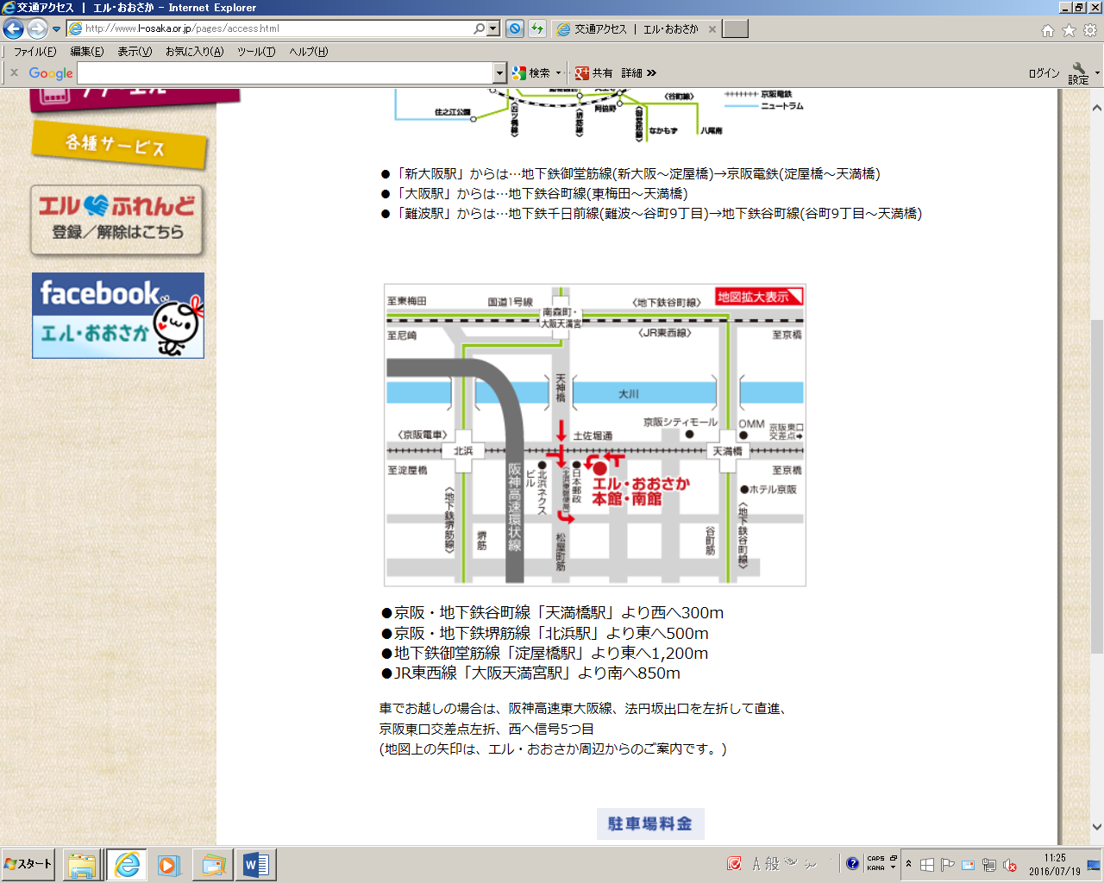

締切 令和５年１月２５日（水） ＦＡＸ ０７２－８７４－９１５７
E-mail jigyo1@osaka-keiryo.jp
計量技術研修講座参加申込書

一般社団法人大阪府計量協会 事務局
令和５年 月 日
【事業所】

会社名

所在地（〒 － ）

部 署

申込責任者 （TEL － － ）

【計量士】

計量士名

住 所（〒 － ）

（TEL － － ）

【請求書】 いずれかに ○ をしてください。

・ 一括 ： 参加者別

・ 送付先 ： 上記の住所

下記の住所
部 署 名  （参加者別 送付先住所） | 参 加 者 氏 名

備考欄

